KOMUNIKAT Z DNIA 21.07.2023 r.
PAŃSTWOWEGO POWIATOWEGO INSPEKTORA SANITARNEGO W ALEKSANDROWIE KUJ.
DOTYCZĄCY WODOCIĄGU GMINY RACIĄŻEK
Państwowy Powiatowy Inspektor Sanitarny w Aleksandrowie Kuj. informuje, że w próbkach wody pobranej w dniu 18.07.2023r. w ramach bieżącego nadzoru sanitarnego nad jakością wody przeznaczonej do spożycia przez ludzi, z ujęcia wody oraz sieci wodociągowej wodociągu publicznego gminy Raciążek, zaopatrującego w wodę mieszkańców 8 miejscowości na terenie gminy Raciążek: Dąbrówka, Niestuszewo, Podole, Podzamcze, Raciążek, Siarzewo, Turzno, Turzynek, stwierdzono podwyższoną wartość parametru - ogólna liczba mikroorganizmów w 22°C.
Trwają prace mające na celu przywrócenie jakości wody spełniającej wymagania określone w rozporządzeniu Ministra Zdrowia z dnia 7 grudnia 2017 r. w sprawie jakości wody przeznaczonej do spożycia przez ludzi (Dz. U. z 2017r. poz. 2294).
Woda warunkowo przydatna do spożycia, po uprzednim przegotowaniu.
Przegotowania wymaga też woda do: przygotowania posiłków, mycia spożywanych na surowo owoców i warzyw, mycia zębów, mycia naczyń, kąpieli noworodków, niemowląt i dzieci do lat 2 oraz osób ze znacznie obniżoną odpornością (np. transplantacje, chemioterapia i chorych na AIDS).
Uwaga: Wodę należy gotować przez minimum 2 minuty, a następnie bez gwałtownego schładzania pozostawić do ostudzenia.
Woda bez przegotowania może być stosowana do codziennego mycia, prania odzieży, prac porządkowych (np. mycia podłóg) i spłukiwania toalet.
Zalecenie obowiązuje do czasu wydania kolejnego komunikatu.

2 min.
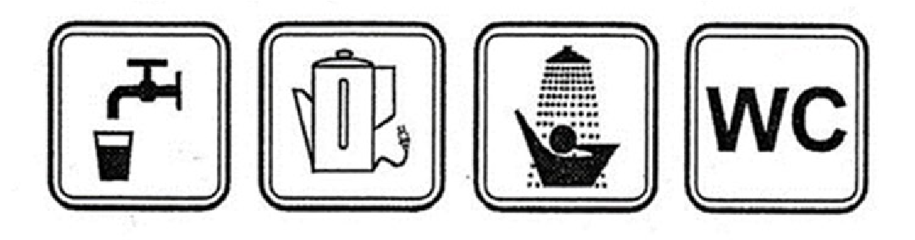
W przypadku pytań prosimy o kontakt z Urzędem Gminy w Raciążku tel. 54 283 18 85

